تيزي وزو
السنة الدراسية: المدة:90 دقيقة
مستوى: 1 متوسط

التمرين 1: (6 نقاط)
ضع الكلمة المناسبة في مكان النقط:
- يحدث الليل و النّهار نتيجة ....................................
- تتغير أوجه القمر كل ليلة نتيجة .........................................خلال مدة تدوم..................................
- يتشكل ظل جسم ما عندما ....................................
- و يتشكل كل من الظل و الظليل عندما ....................................
- ينتشر الضوء في الخلاء في الوسط المتجانس وفق .....................................
التمرين 2 :(6 نقاط)
الجزء 1
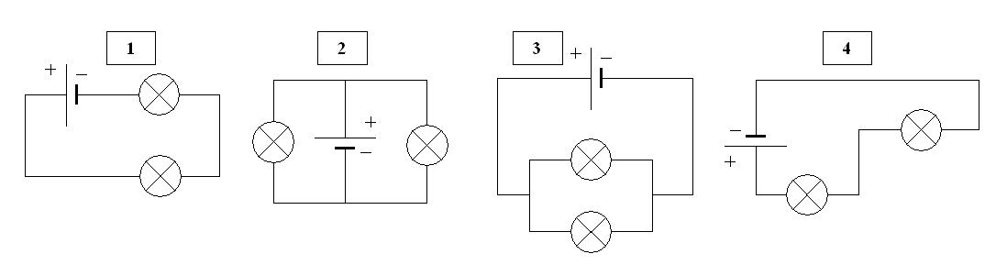
قام تلاميذ قسمكم برسم مخططات مختلفة لدارات كما هو مبين في الشكال-1-:
الشكل -1-

طلبت منكم الاستاذة اختيار :
- أين الدارات على التسلسل ؟ مع تفسير سبب اختيارك.
- أين الدارات على التفرع.؟ و تفسير سبب اختيارك.
- حسب رأيكم، أيهما أفضل ، التركيب على التسلسل أم التقرع؟ اشرح لماذا.

الجزء 2 :
لاحظ جيدا الدارات المستقصرة المبينة في الشكل -2-:
اقطع الشكل و الصقه في ورقتك:
- على الرسم، مرر بالقلم الأحمر على سلك الاستقصار .
- لون على الرسم الجهاز أو الأجهزة المستقصرة .

الدارة الأولى الدارة الثانية الدارة الثالثة
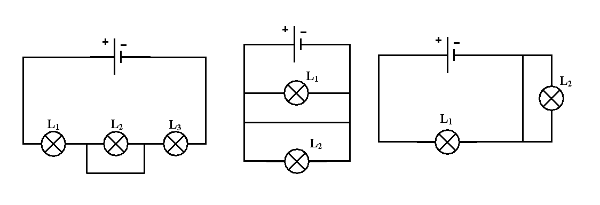
الشكل -2-
الوضعية الادماجية: (8 نقاط)
خلال زيارة منال جدتها في العطلة الربيعية مرت ببحيرة بها قليل من الماء تحيط بها الجبال على قممها ثلوج كثيفة .
وعندما عادت في بداية فصل الصيف وجدت البحيرة مملؤة بالماء .فتحيرت
ثم عادت في نهاية الصيف الموالي فوجدت البحيرة تكاد تكون جافة فتساءلت وطرحت بعض الأسئلة على زميلتها مايا.
أسئلة منال على مايا:
_ الصيف الأول : فسري لماذا إمتلأت البحيرة؟
_ الصيف الثاني : اشرحي لي ماذا حدث لماء البحيرة ؟
- ساعد البنتين لتفسير ما حدث في الحالتين:
مع تعريف التحولات الحادثة في كل حالة.

- فسر سبب تغير الفصول و لماذا ؟
- وبين كم تدوم رحلة الأرض حول الشمس؟

أتمنى لكم عطلة سعيدة


Si tu ne peux pas voler, alors cours. Si tu ne peux pas courir, alors marche. Si tu ne peux pas marcher, alors rampe. Mais quoi que tu fasses, tu dois toujours continuer à avancer
martin luther king
تصحيح إختبار الفصل الأخير في مادة العلوم الفيزيائية

تصحيح التمرين الأول :
- يحدث الليل و النّهار نتيجة دوران الأرض حول نفسها. (01ن)
- تتغير أوجه القمر كل ليلة نتيجة دورانه حول الأرض ، خلال مدة تدوم.شهر قمري كامل (29 أو 30 يوم).(02ن)
- يتشكل ظل جسم ما عندما يكون هدا الجسم بين منبع ضوئي صغير و شاشة. (01ن)
- و يتشكل كل من الظل و الظليل عندما يكون المنبع الضوئي كبير .(01ن)
- ينتشر الضوء في الخلاء في الوسط المتجانس وفق خطوط مستقيمة. (01ن)
نصحيح التمرين الثاني :
الجزء الاول:
- الدارات على التسلسل (1) و (4) (0.5ن)
لأن في كلتا الدارتين فان المصباحان مربوطان في دارة واحدة .(0.5ن)
- أما الدارات على التفرع.: (2) و (3) ،(0.5ن)
نلاحظ دارتان موصولتان بنفس المولد و كل مصباح في دارة مختلفة .(0.5ن)
- التركيب الأفضل هو: التركيب على التقرع.(0.5ن)
لان شدة توهج المصابيح أقوى ، و اذا أتلف أو نزعنا أحد المصابيح لا ينطفئ الاخر .(0.5ن)

الجزء الثاني: (03ن)


شبكة تقويم الوضعية الادماجية
المعيار | السؤال | المؤشرات | العلامة
الترجمة السليمة للوضعي | س1 | -يميز أن في بداية الصيف 1 تنصهر الثلوج و تملأ البحيرة وأن نهاية -الصيف 2 تتبحر مياه البحيرة و ينقص مستوى الماء في البحيرة.  - تعريف الانصهار  - تعريف التبخر | 01  01  01  01  01  01  01
 | س2 | سبب تغير الفصول هو دوران الأرض حول الشمس
 | س3 | مدة هذه الرحلة 365 يوم (سنة شمسية كاملة)
الاستعمال السليم  لأدوات المادة | كل الوضعية | التعبير بلغة علمية صحيحة :  - يعرف أن ماء البحيرة يتشكل نتيجة تغير حالات  الماء ) انصهار الثلوج ..( و أنه يتبحر بفعل درجات حرارة الجو.
انسجام الإجابة |  | دقة الإجابة - التسلسل السليم للأفكار - التعبير بلغة علمية صحيحة | 0.5
الإتقان |  | تنظيم الإجابة - وضوح الخط و نظافة الورقة  - الابداع في الإجابة )اقتراحات جديدة ومميزة( | 0.5

